Информация о беременности. Внутриутобное развитие ребёнка по неделям беременности часть 2

**28 неделя**

Ребенок уже не совсем худыш, кожа разглаживается, веки несколько приоткрыты. Он хорошо различает вкус околоплодных вод, если мама увлекается сладостями, чесноком или пряностями, ребенок это почувствует и выдаст свою собственную реакцию.

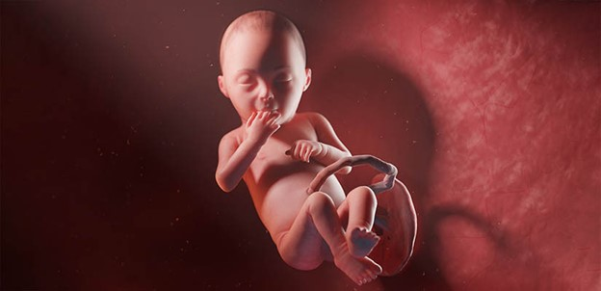

Женщина часто отмечает появление потливости, приливов жара или внезапного ощущения зябкости. Иногда присутствуют эпизоды судорог икроножных мышц. Они возникают из-за изменения концентрации магния, кальция и калия, варикозного расширения вен, анемии или, что характерно для третьего триместра, сдавления маткой нижней полой вены. Если мама вынашивает двойню, то с этого периода беременности ей положен декретный отпуск.

**29 неделя**

Кожа малыша уже не такая морщинистая, а пушковые волосы начинают выпадать. При этом на голове активно растут зрелые волосы, которые у большинства малышей достаточно плотно покрывают голову при рождении. Ребенок шевелится, моргает, но все чаще остается в одном положении, в большинстве случаев — физиологичном для родов — головой вниз.

Все большее количество женщин к 30-й неделе беременности сталкиваются с изжогой и еще более частыми позывами к мочеиспусканию. Это последняя неделя мамы на работе перед выходом в декрет.

**30 неделя**

Сейчас усилия малыша направлены на подготовку мышц и дыхательного аппарата к рождению и успешной жизни вне маминого организма. На этом сроке легкие, печень, поджелудочная железа уже достаточно развиты и могут успешно функционировать в случае преждевременных родов. Но для гарантированного успеха еще многим системам и органам нужно дозреть.

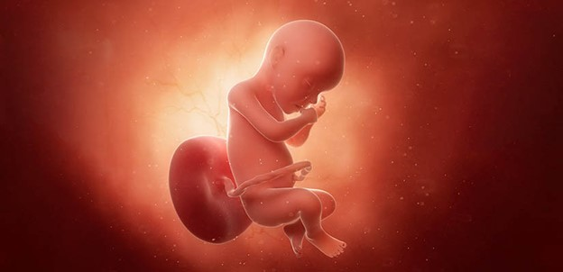

Будущая мама уже может столкнуться с выделением капелек молозива из молочных желез. При необходимости приобретите прокладки для груди, они в любом случае пригодятся вам после рождения малыша.

**31 неделя**

Ребенок уже весит более полутора килограмм. У него устанавливается режим сна и бодрствования, но спит малыш все еще большую часть суток. Он уже может продолжительное время держать глаза открытыми.

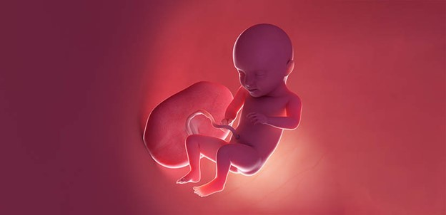

Набор веса беременной замедляется, в неделю он не должен быть более 300-400 г. На поздних сроках повышается риск гестоза, который проявляется повышением артериального давления, отеками и наличием белка в моче. Не игнорируйте плановые осмотры врача, а при наличии тревожных симптомов незамедлительно обратитесь к своему доктору.

**32 неделя**

Иммунная система ребенка готовится защищать его от внешних опасностей, активно накапливается подкожный жир.

В организме женщины начинает вырабатываться гормон релаксин. Он способствует расслаблению мышечного слоя матки, связок таза и других структур, участвующих в процессе родов. Будущая мама может почувствовать дискомфорт в области лобкового сочленения и суставов, достаточно отдаленных от матки — допустим, коленных. В таком случае нужно минимизировать нагрузки и проконсультироваться со специалистом.

**33 неделя**

Малыш растет уже не так интенсивно и реже меняет свое положение. Из-за ограниченного пространства он скрещивает ноги и прижимает их к животику. Ногти достигли довольно внушительных размеров, поэтому могут травмировать собственную кожу ребенка.

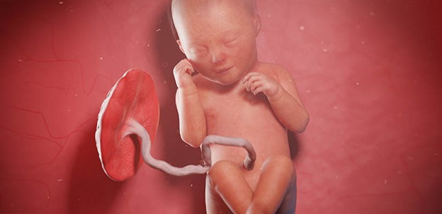

Будущая мама на этом сроке часто в состоянии определить, каким именно местом кроха уткнулся в ее брюшную стенку. Беременная к этому сроку наверняка знает, что с правой стороны у нее находится печень, а с левой — селезенка. Ведь удары уже вполне могут приходиться на один из внутренних органов или нижние ребра.

**34 неделя**

Пропорции малыша полностью сформировались и он выглядит как новорожденный младенец. Кроха часто старается засунуть в рот палец или даже целый кулачок, тем самым оттачивая сосательный рефлекс. 95% детей к этому сроку уже находится в нужном для естественных родов положении.

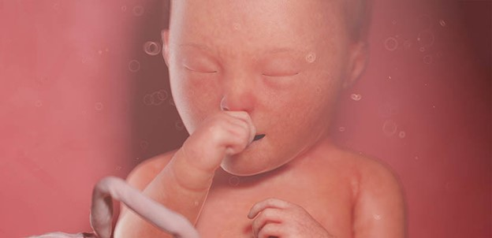

Будущая мама продолжает быстро утомляться. При интенсивной ходьбе беспокоит одышка, чувствуется тяжесть после плотного обеда. Если у женщины появились обильные водянистые выделения, следует незамедлительно обратиться к врачу — это один из первых симптомов преждевременных родов.

**35 неделя**

Легкие малыша уже до нужной степени развиты, чтобы при рождении обеспечить организм достаточным количеством кислорода. В головном мозге заканчивается созревание жизненно важных нервных центров: сердечно-сосудистого, дыхательного и терморегуляционного.

Чем ближе роды, тем чаще у женщины случаются перепады настроения. Сказываются как изменения гормонального фона, так и волнение перед важным событием.

**36 неделя**

Желудочно-кишечный тракт малыша уже полностью готов к приему грудного молока. Если он не сделал этого раньше, у него еще есть немного времени сменить позу и занять оптимальное для родов положение в матке. Ребенок чаще спит, подготавливая нервную систему к стрессовым нагрузкам во время рождения на свет.

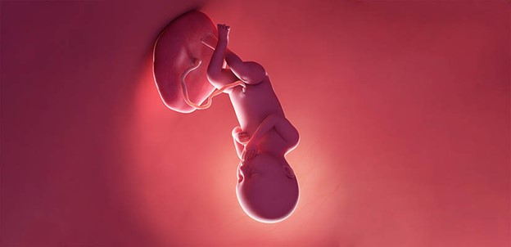

Если вы отметили, что кроха стал реже двигаться и чувствуете менее десяти толчков за два часа, сообщите об этом врачу.

По мере приближения родов выделения из влагалища становятся обильнее. Напомним, что они не должны сопровождаться неприятным запахом или ощущением дискомфорта.

**37 неделя**

Внутриутробное развитие малыша практически завершено. Ребенок, рожденный на этой неделе, уже считается доношенным. Он опускается все ниже в полость таза, увеличиваются надпочечники, которые вырабатывают нужные гормоны для правильной реакции организма на стресс.

Многие мамы уже представляют как вот-вот встретятся с малышом и смогут поспать на спине или животе. Если вы еще не собрали сумку в роддом, самое время это сделать. Следует прислушиваться к своим ощущениям. Если вы почувствовали сокращения матки, между которыми уменьшается интервал, а длительность одного сокращения наоборот увеличивается, скорее всего, вы рожаете.

**38 неделя**

Большинство детей на этом сроке достигают 50 см. А их вес превышает 3 кг. Малыш занимает все пространство в матке.

У женщины заметно опускается живот, что облегчает симптомы изжоги и одышки. Помимо схваток, на начавшиеся роды укажут следующие признаки:

* выделяется густая слизистая пробка;
* в один момент из влагалища выходит большое количество жидкости — это говорит о том, что отошли околоплодные воды;
* настигла тупая боль в самом низу спины, не характерная для вас ранее;
* появляются частые судороги.

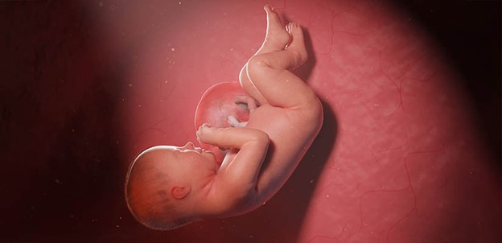

Если вы чувствуете себя хорошо, продолжайте активно гулять на свежем воздухе — первое время после родов едва представиться такая возможность. Только обязательно берите с собой обменную карту беременной и не отходите далеко от дома.

**39 неделя**

Головка ребенка максимально опустилась к костям таза, к шейке матки обращен затылок. Развитие плода завершено. Мочевой пузырь и кишечник женщины испытывают максимальную механическую нагрузку, из-за чего может ухудшаться сон. Сюда вмешивается и психологический фактор: некоторые мамы боятся проспать роды, что, конечно же, сделать весьма затруднительно.

**40 неделя**

Вот-вот календарь беременности по неделям покажет наступление предполагаемой даты родов, но если вы все еще не чувствуете их приближение, не стоит волноваться. У вас есть еще законные две недели максимально подготовиться ко встрече со своей малюткой.

